Otro desafío, juegos adaptados para niños no videntes, con material reutilizable.

Puesta en marcha de las pruebas que llevaríamos para evaluar junto con los docentes y alumnos de la escuela 503 de José C, Paz, (Para niños y adultos no videntes o con visibilidad muy reducida) Provincia de Buenos Aires, ARGENTINA

Primeras pruebas de signo generados, con superposición de cartón para lograr el grosor necesario y poder cavar el contorno de la tapita de plástico logrando la profundidad suficiente para que esta quede contenida.

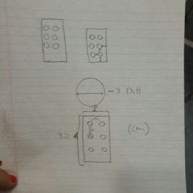
Toma de medidas y cálculo de distancias para el signo generado
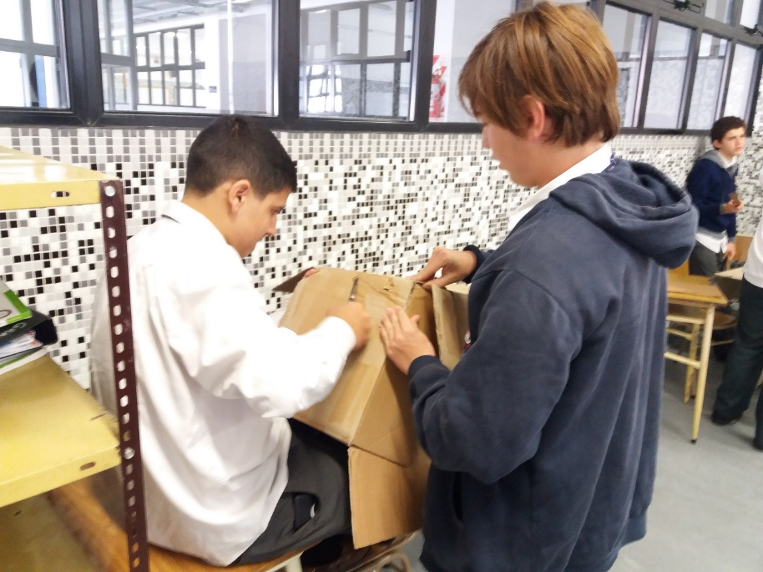
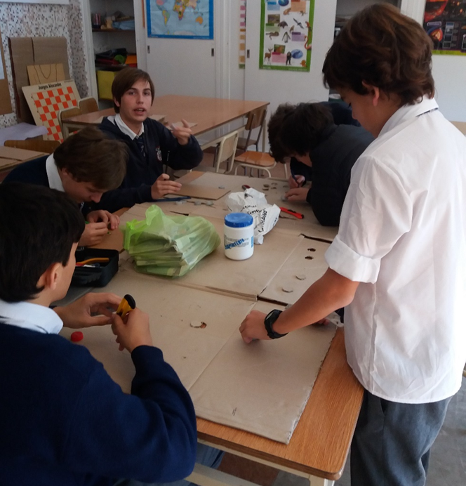
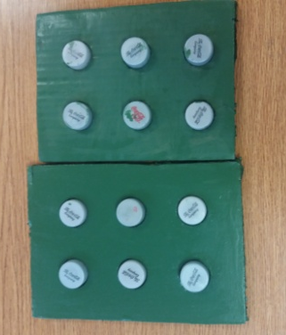

Pruebas para el dominó:
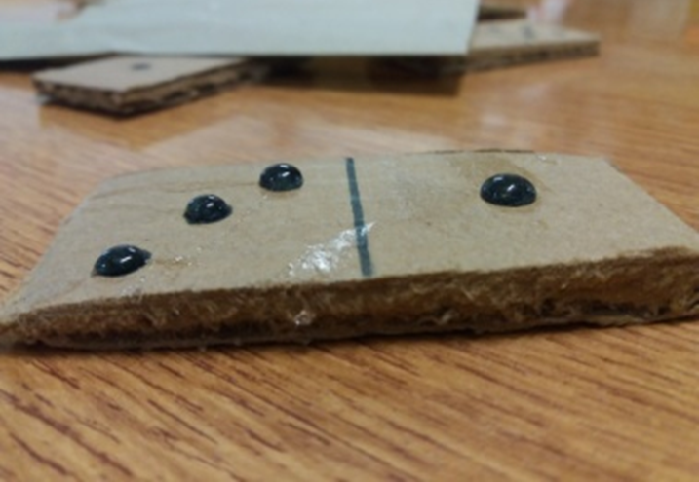
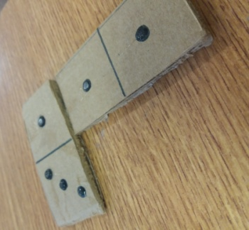

Primeras piezas de dominó, en una medida de 8cm de largo por 4cm de ancho (numeración realizada con silicona fría sobre cartón de grosor medio)

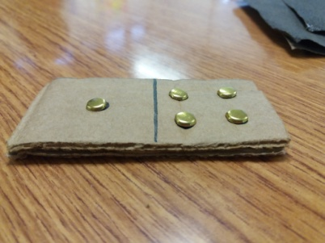
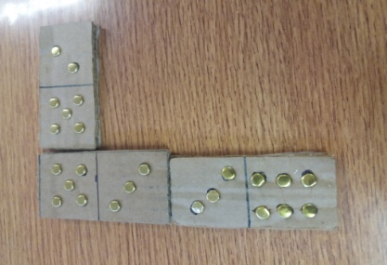

Segunda prueba de dominó, realizada con cartón de grosor medio, medidas de 8cm de largo por 4cm de ancho y numeración hecha con ganchos mariposas; los cuales una vez insertados se les debió cortar el sobrante de las puntas y cubrir las mismas con cinta para evitar roses en los dedos.

Con estos materiales se acordó el día de la visita.
- Visita a la escuela.

- Un grupo de siete alumnos de 2º año realizó una visita a la Escuela Nº 503, ellos se interiorizaron sobre el lugar a visitar y sus características, donde no solamente concurren chicos en edad escolar sino también adultos con ceguera reciente que son acompañados en su adaptación.
- Durante el viaje los alumnos fueron con vendajes en los ojos para generar empatía con quienes visitaríamos, (empatía es la capacidad de ponerse en el lugar del otro, de entenderlo, de tratar de comprender qué pasa por su mente, cómo y por qué se siente así, pero no desde nuestra perspectiva sino intentando pensar como piensa y siente él).
- A la llegada fuimos recibidos por la vicedirectora de la institución quien nos hizo un acercamiento a la escuela.
- Recorrimos y observamos distintas clases.
- Compartimos un recreo y desayuno con los chicos.
- Conversamos con los docentes y alumnos sobre las necesidades de la escuela.
- Nuestros alumnos compartieron escritura Braille, en las máquinas Perkins, guiados por un alumno de la escuela.
- Presentamos nuestros primeros trabajos para ser evaluados.
- Recibimos sugerencias para la confección del ajedrez, un juego muy bueno para los adultos que le es dificil de obtener.
- Se acordó un nuevo encuentro para presentar los juegos terminados y compartirlos con todos.

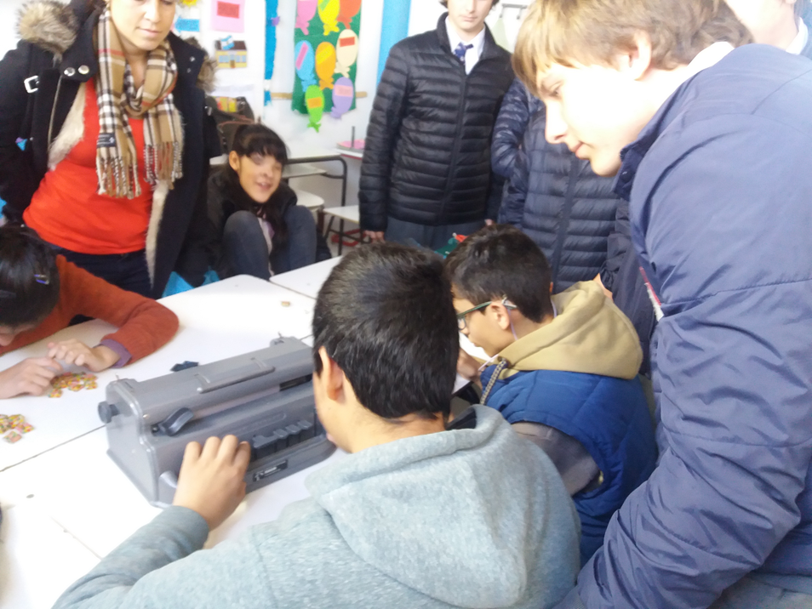

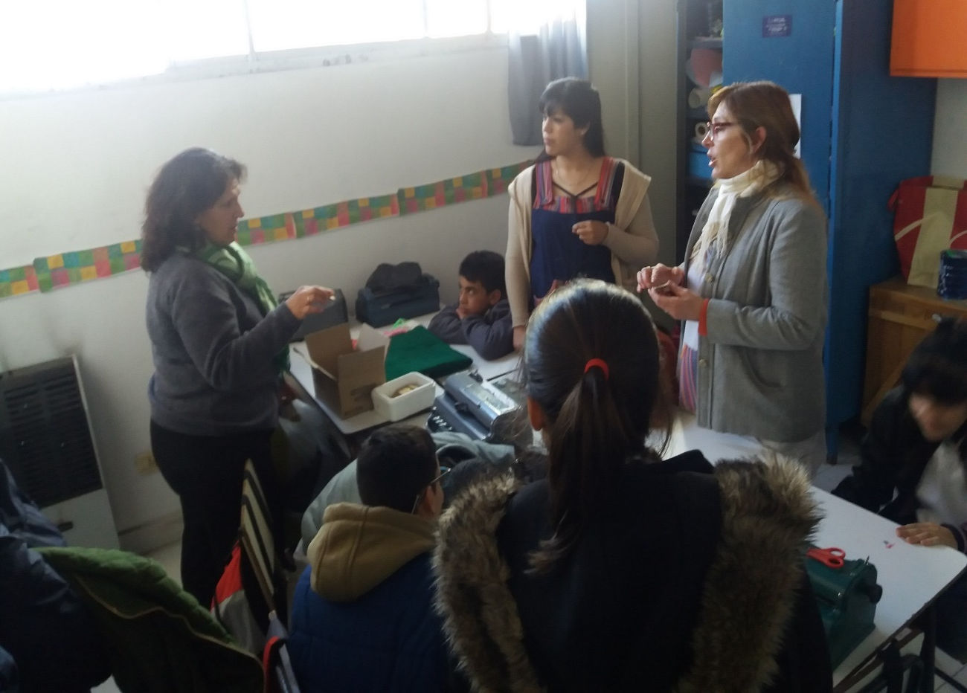

Los resultados fueron alentadores ya que los juegos estaban bien encaminados. Recibimos sugerencias para su optimización: lijar los bordes de las distintas piezas, para ser menos rústicas al tacto, priorizar el uso de ganchos mariposa por sobre la silicona (ya que esta se esparse y pierde volumen) en los puntos de las fichas; utilizar colores brillantes y contrastante para poder ser distinguidos por quienes conservan un resto de visión y para que resulte atractivos al resto de los chicos, y lograr de este modo una integración de ambos a traves del juego, por último buscar alguna alternativa de sujeción de las piezas del dominó a una superficie, ya que ellos con sus manos pueden deplazarlas facilmente y perderlas.

- A partir de las indicaciones recibidas se procede a implementar las mejoras en los distintos juegos y signo generador, siempre con la premisa de usar materiales reutilizables que son descartados tanto en el colegio como en las casas (cartones, tapas de plático, restos de pinturas, etc)

SIGNO GENERADOR:

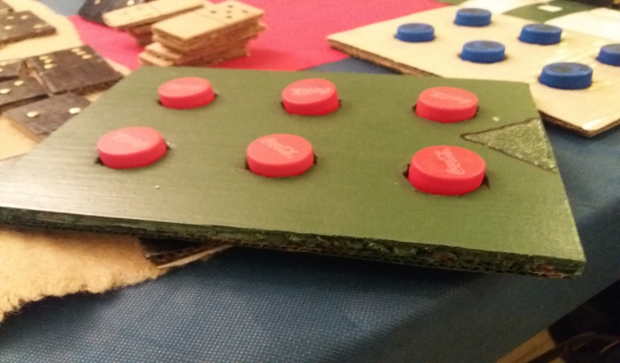

Pasos:

- Se cortaron las bases de cartón en la medida de 32 cm de largo por 18cm de ancho, dos planchas iguales de grosor medio.
- Sobre una de ellas se realizaron los huecos, para la inserción de las tapas, teniendo en cuenta las medidas tomadas en el plano original más 5 milímetros de amplitud para una mayor facilidad de colocación.
- Lijan los contornos con lija ultra fina para suavisar los bordes.
- Se pintan los dos cartones con pintura sintética de ambas caras.
- Se realizó sobre uno de los extremos del cartón superior un relieve en forma de triángulo con silicona caliente para que puedan leer las letras teniendo una dirección de referencia.
- Posteriormente se pegaron una sobre otra para que tenga la profundidad suficiente.
- Se seleccionan seis tapas de color contrastante con la base, de igual tamaño y altura.

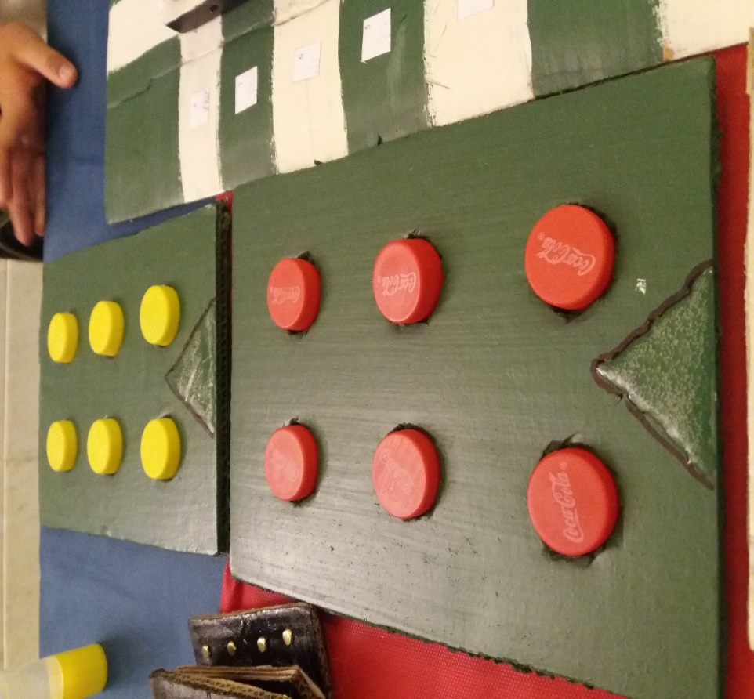

DOMINÓ:
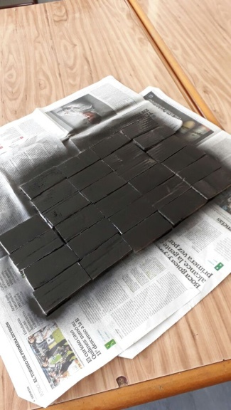

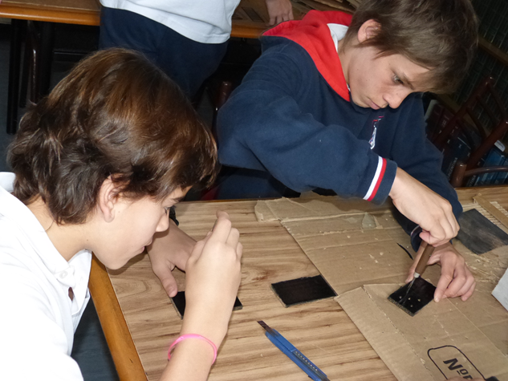

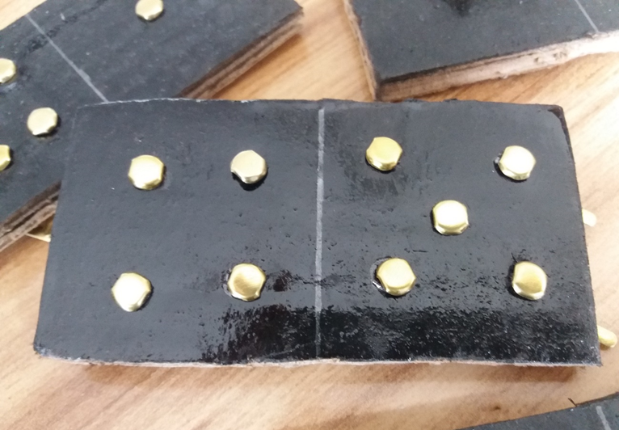

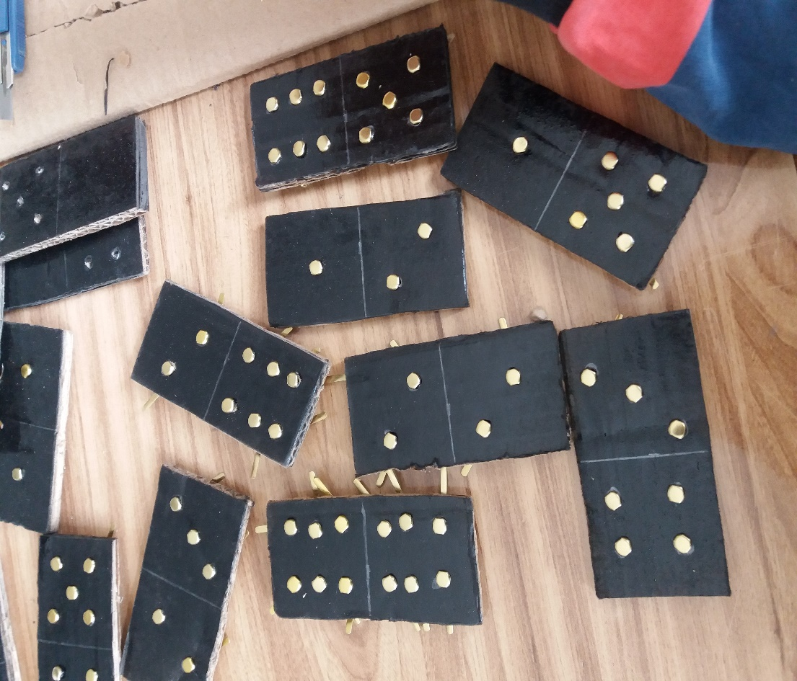
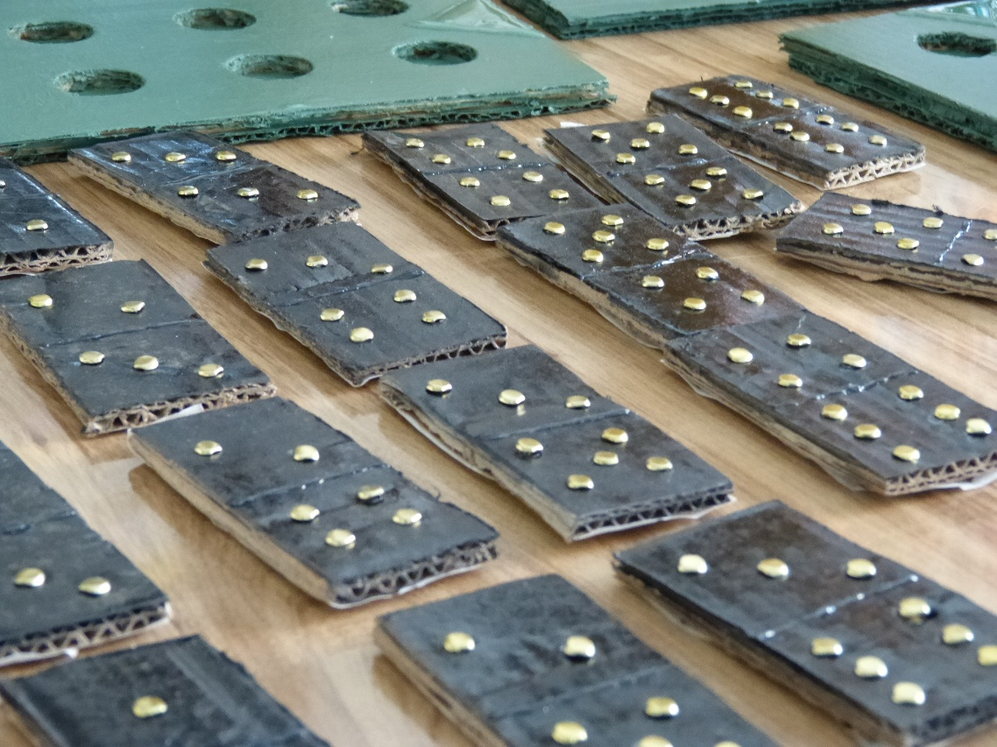

Pasos:
- Se seleccionó cartón rígido de grosor medio.
- Sobre éste se marcaron las 28 fichas en las medidas de 10cm de largo por 5 cm de ancho
- Corte de las fichas y lijado de los bordes
- Se pintaron con esmalte negro
- Con silicona caliente se realizó la división en el medio de la pieza, para distinguir ambas partes.
- Se demarcaron los puntos con marcador indeleble donde luego se pondrán los ganchos mariposas.
- Inserción de los ganchos mariposas.
- Corte de los sobrantes de puntas de los ganchos
- Se cubre toda la parte trasera de la pieza con cinta
- En la parte posterior se le pegan dos cuadrados de aproximadamente 1cm x 1 cm de lija fina
- Se recorta una cuadrado de pañolenci de 50cm x 50cm. Sobre el que se jugará.
(la unión de la lija y el pañolenci hace que las piezas no se desplacen con facilidad en el juego)

A JUGAR!!!!

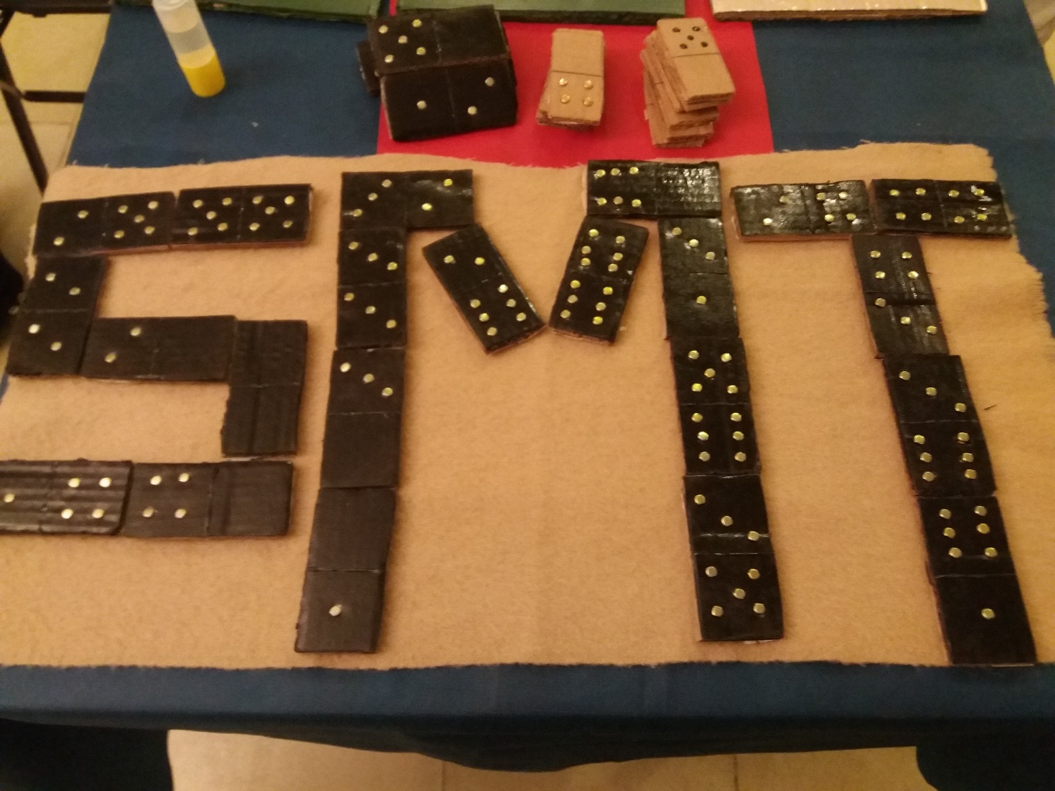

DAMAS:
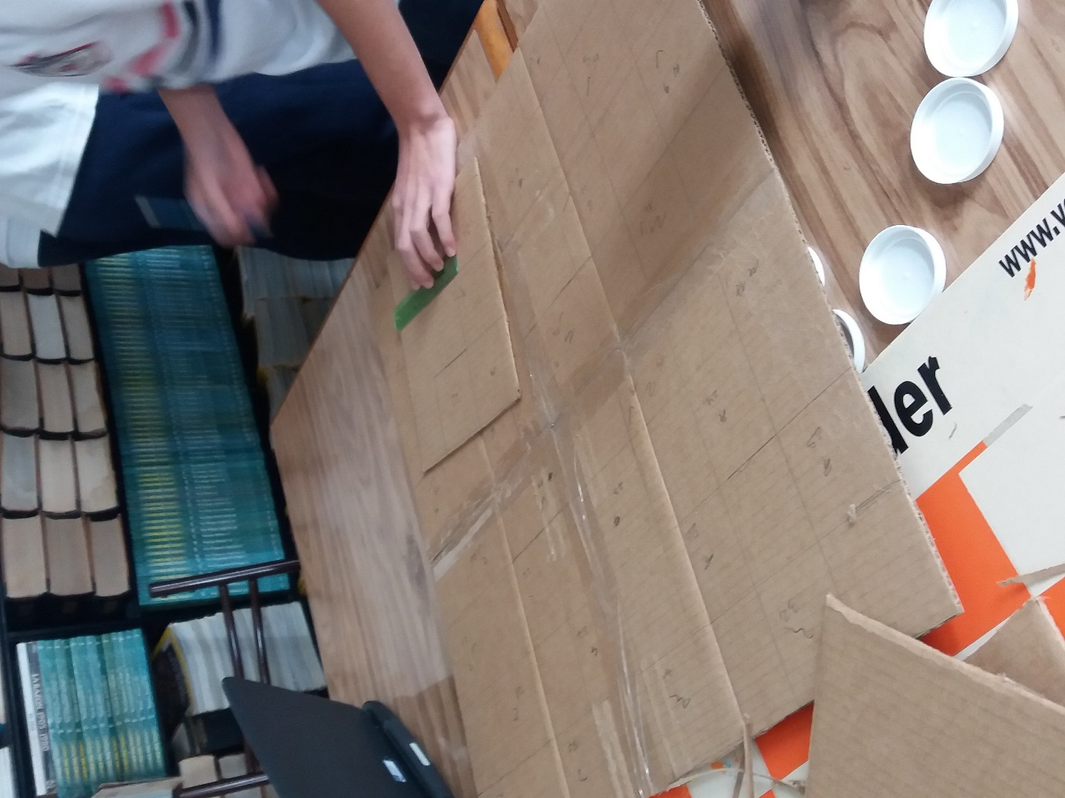
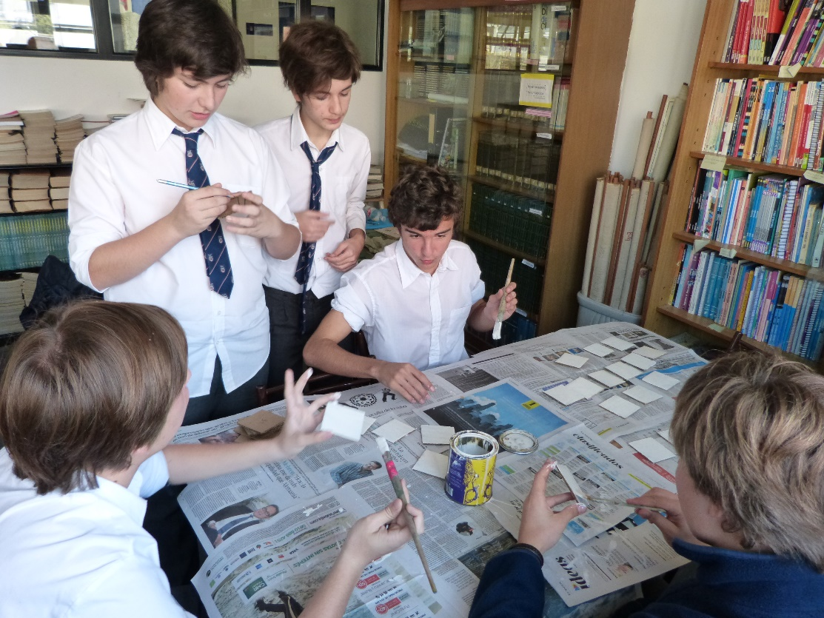
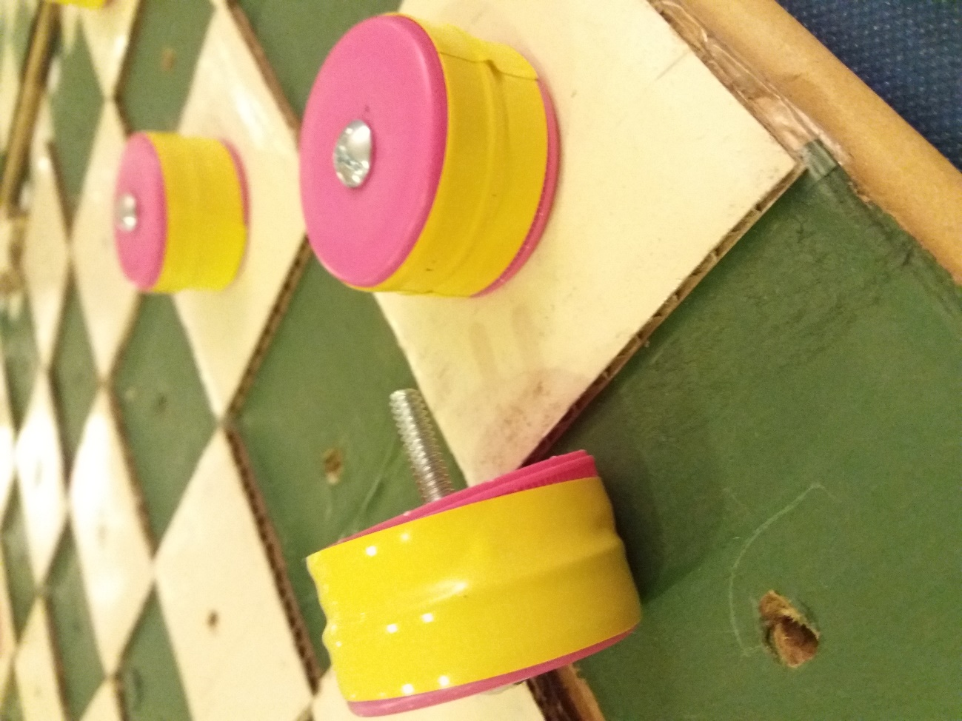
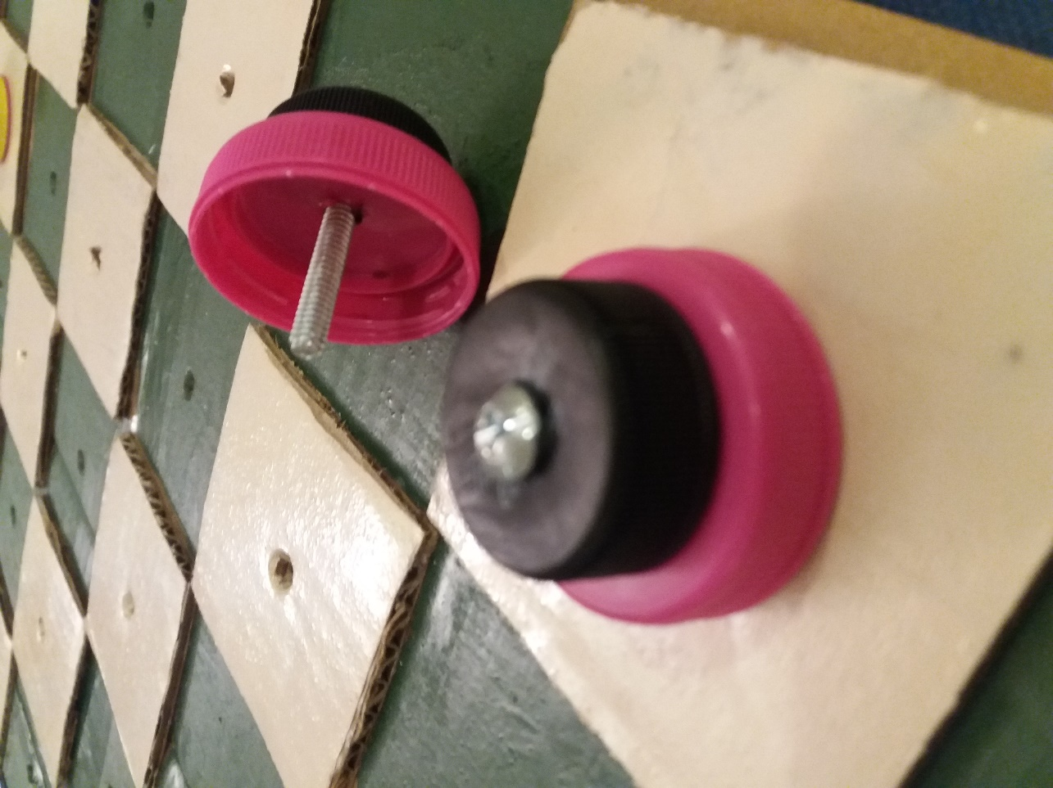

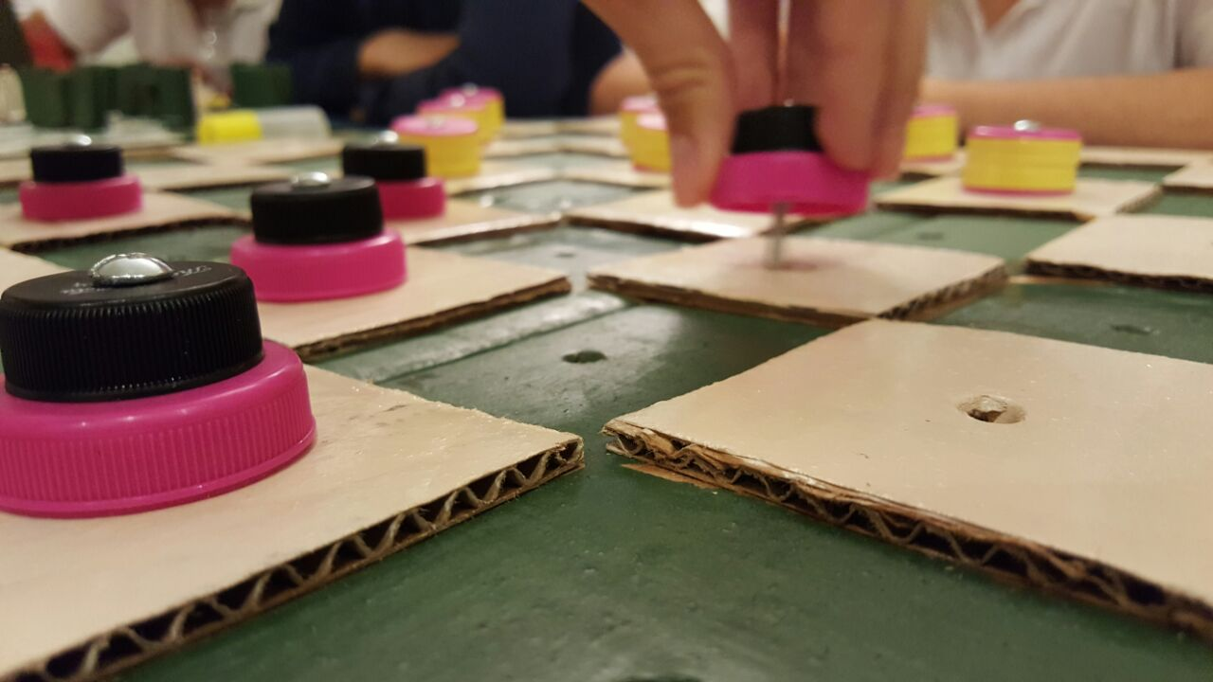

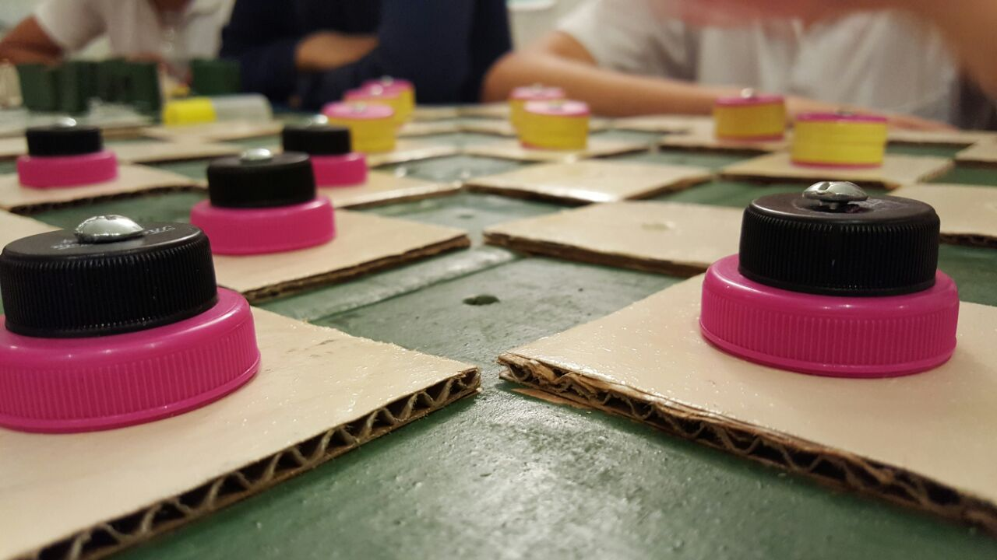

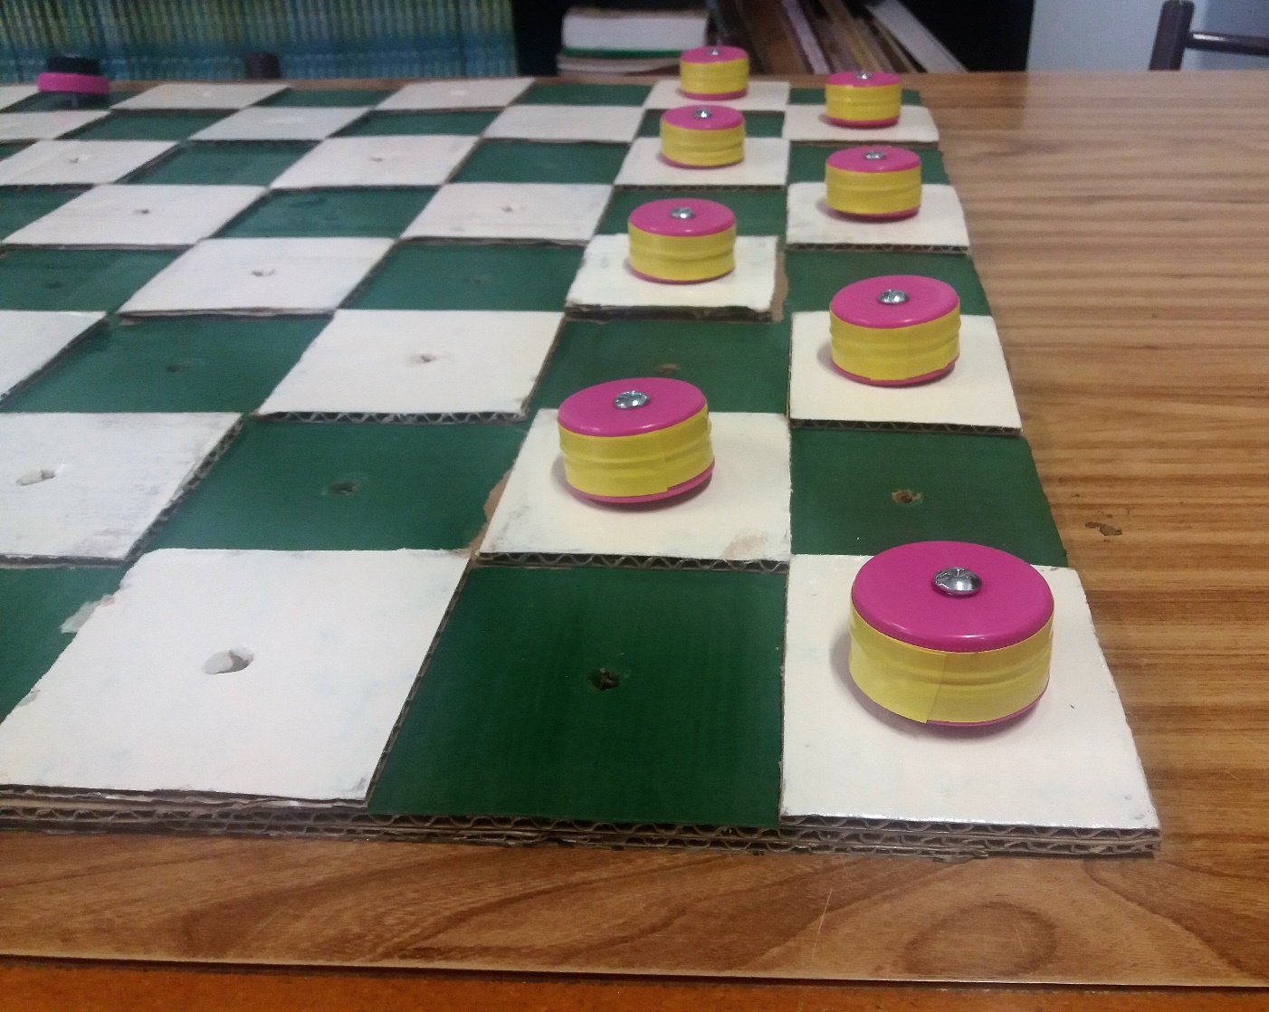

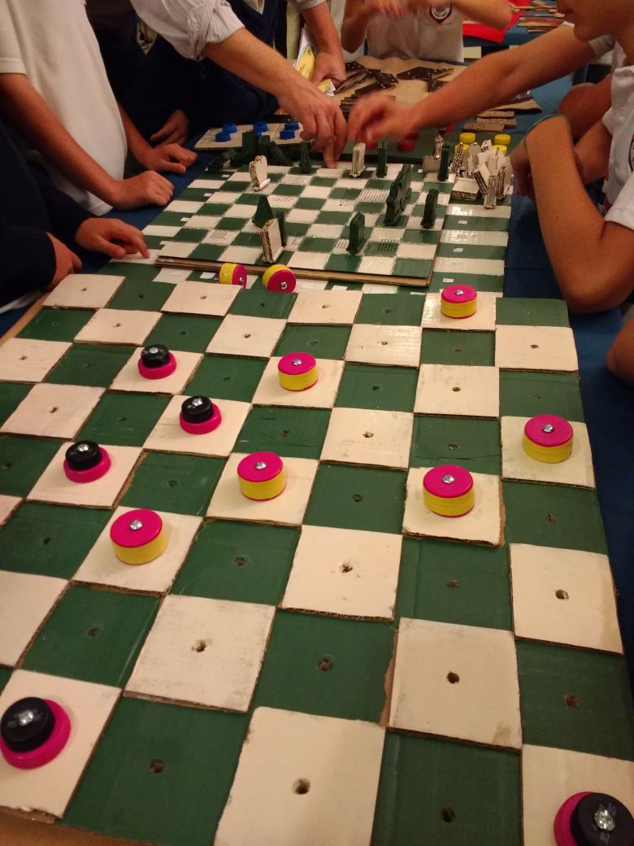
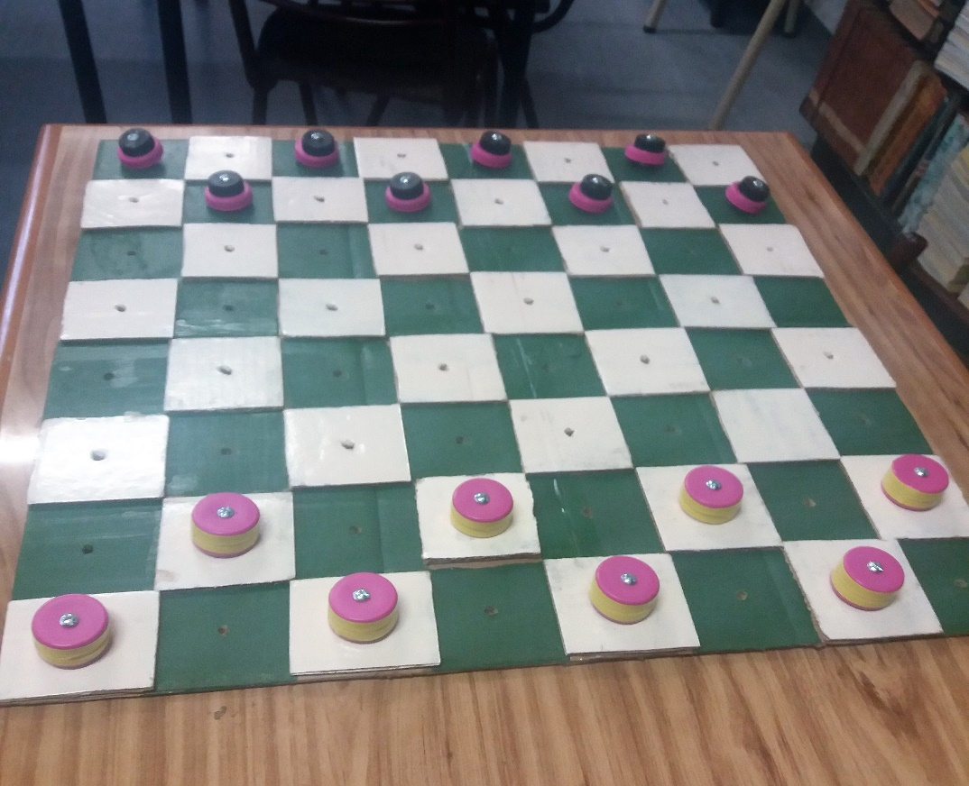

Pasos:
- Se cortaron dos cartones de grosor medio de 48cm x 48cm, se pegaron uno sobre otro, tratando de dejar hacia afuera las partes menos impresas
- Una de las superficies fue pintada con esmalte de color verde ingles
- Sobre la cara pintada se marcó una cuadricula con ocho cuadrados de lado sobre toda la superficie de 6cm x 6 cm cada uno
- En otro cartón de igual grosor se cortaron 32 cuadrados de 6cm x 6cm
- Se los pinto con esmalte blanco
- Luego fueron pegados sobre la superficie verde, alternando uno y otro color
- Con un punzón se perforaron todos los cuadrados en el centro de cada uno
- Para generar las fichas se seleccionaron 16 tapas de igual tamaño y color que fueron superpuestas y sugetas por cinta aisladora de color. Luego con un punzón con la punta caliente fueron perforadas en el centro donde se pasó un tornillo sin punta de aproximadamente de 3cm de largo
- Las otras 16 fichas fueron realizadas con 8 tapas de igual tamaño y color, más otras 8 tapas de tamaño más chico y de igual color que fueron superpuestas y pegadas con silicona caliente. Luego al igual que las anteriores fueron perforadas con un punzón caliente en el centro por donde se pasó un tornillo sin punta.( Esto sirve para que las fichas queden encastradas en el tablero)

A jugar!!!
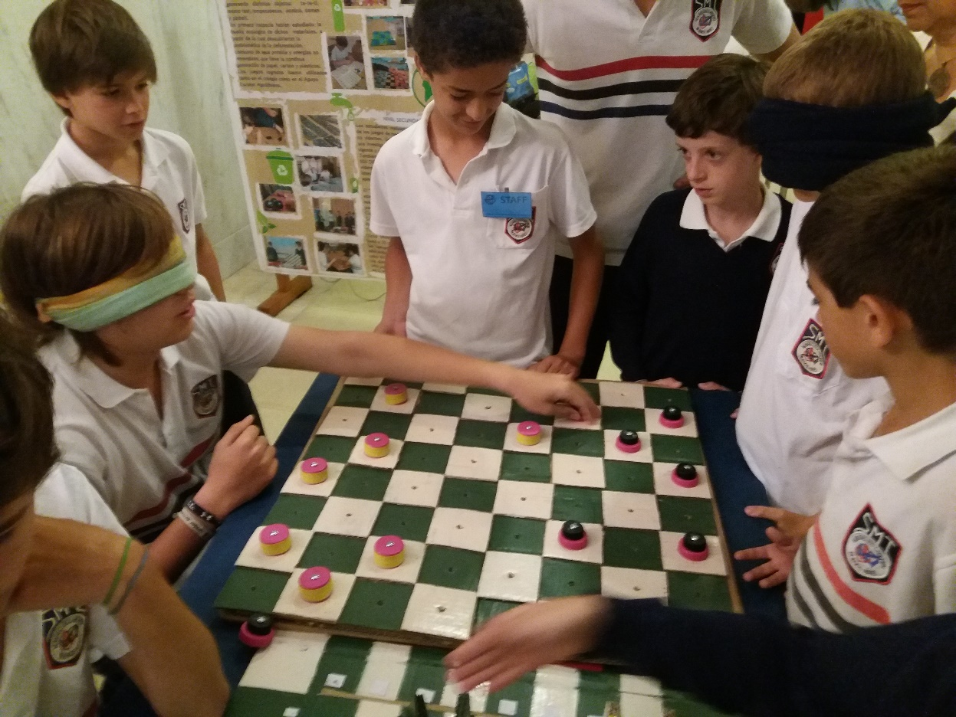
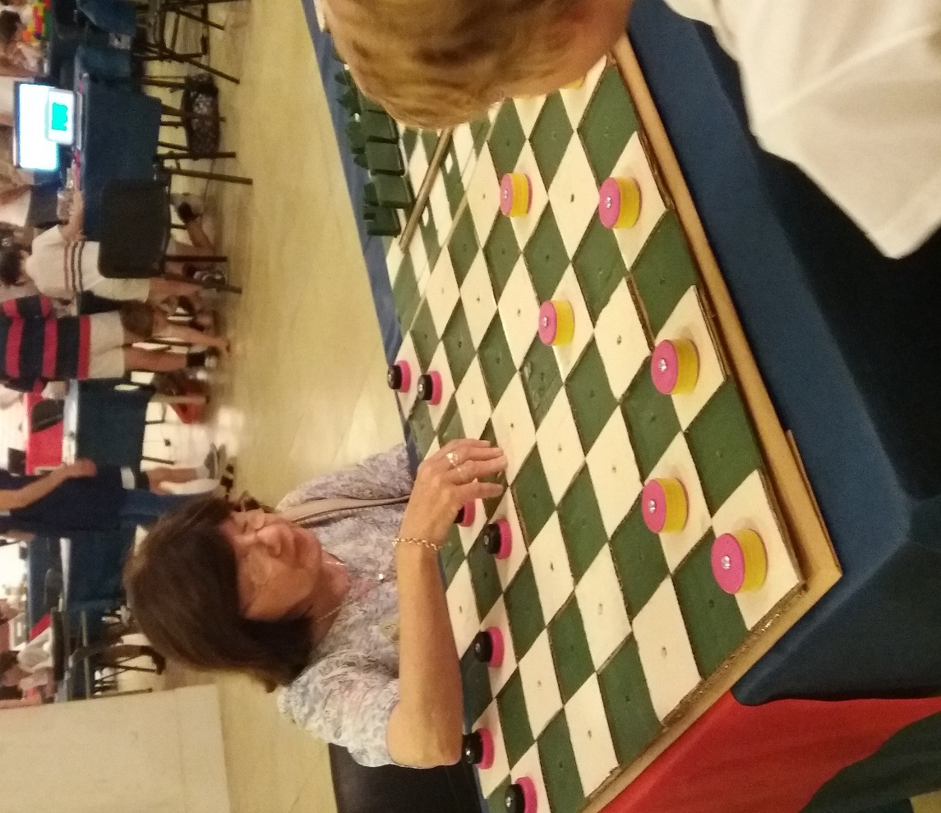

AJEDREZ:
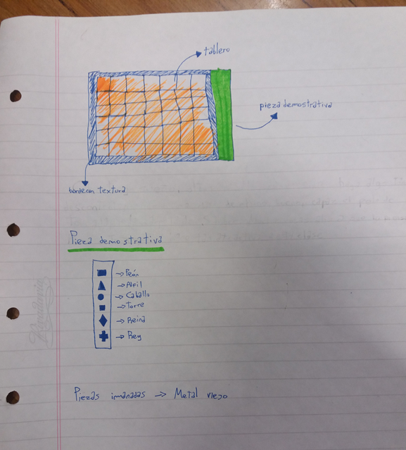
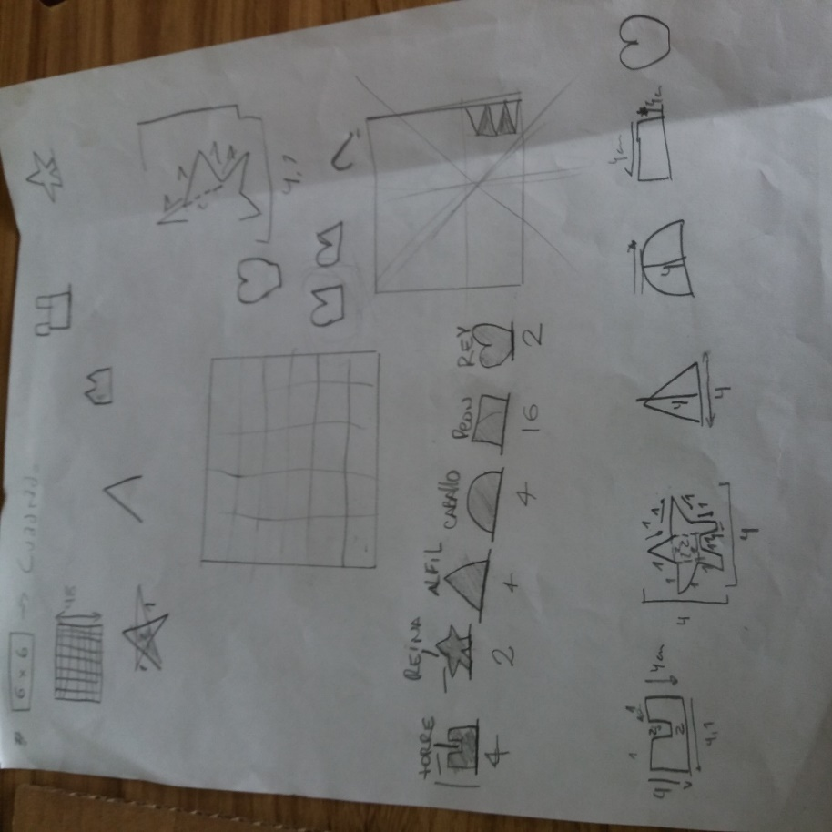

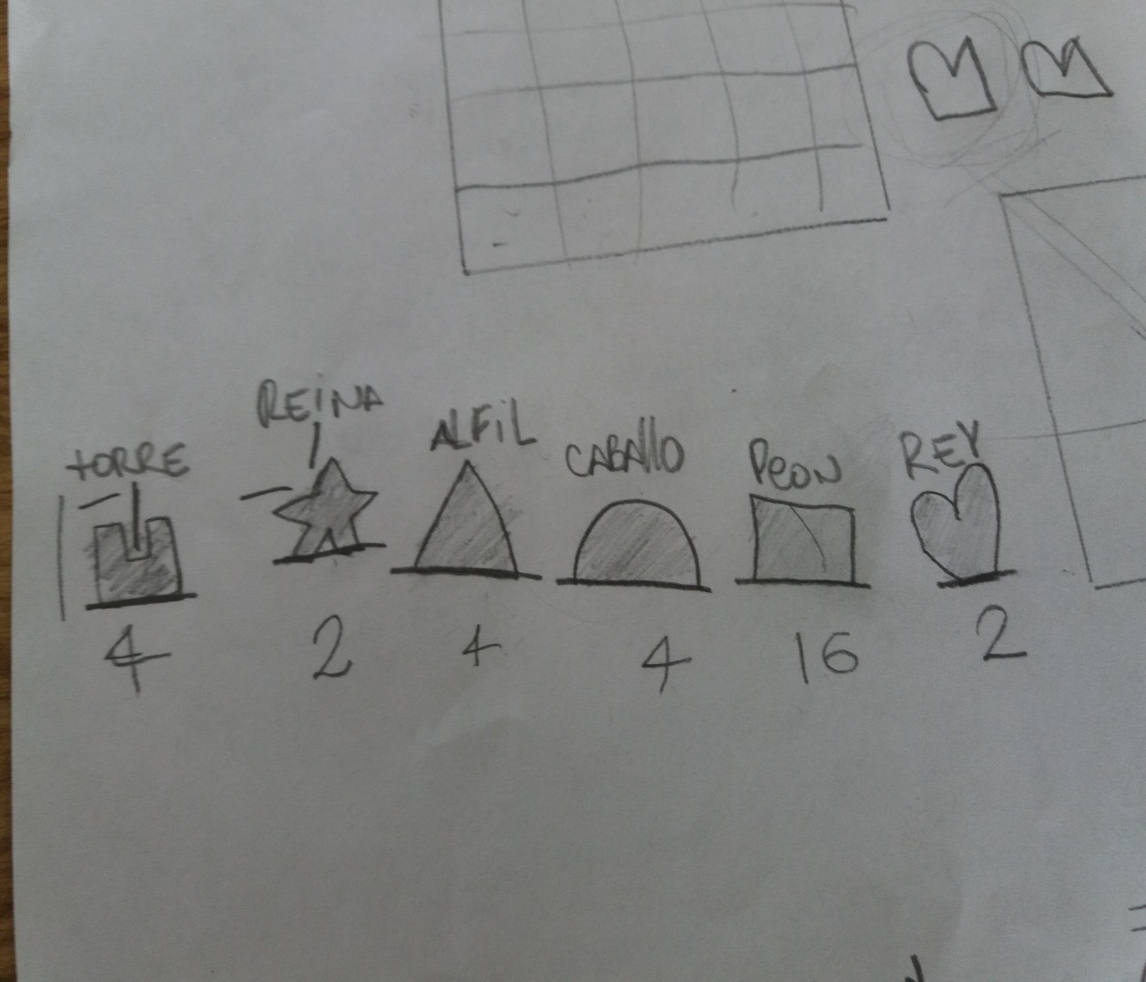

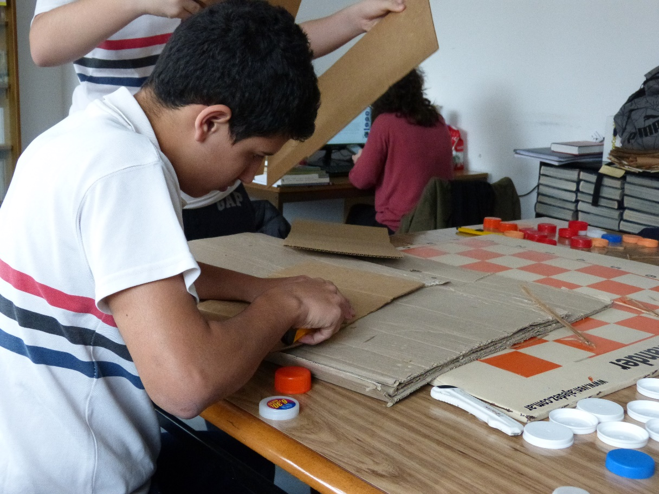

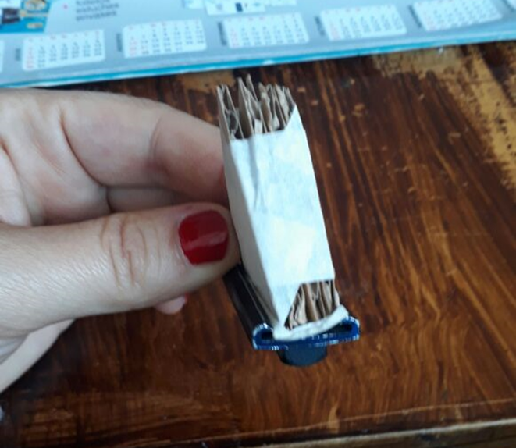

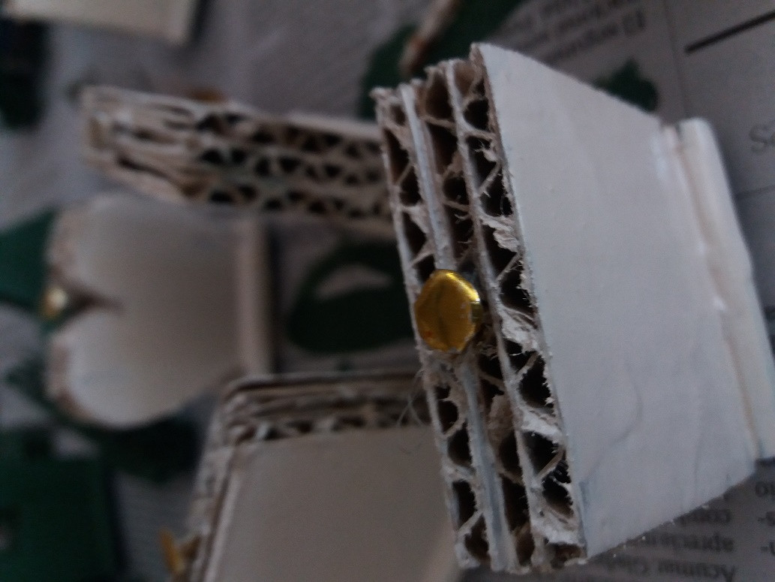

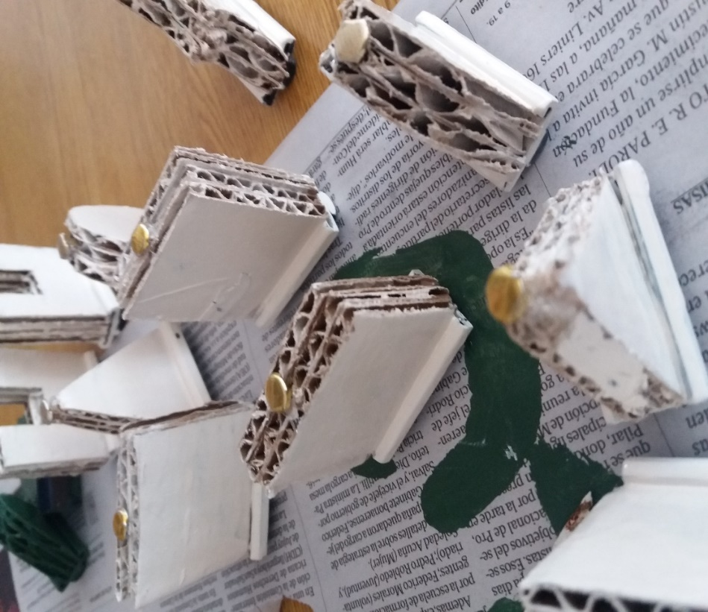

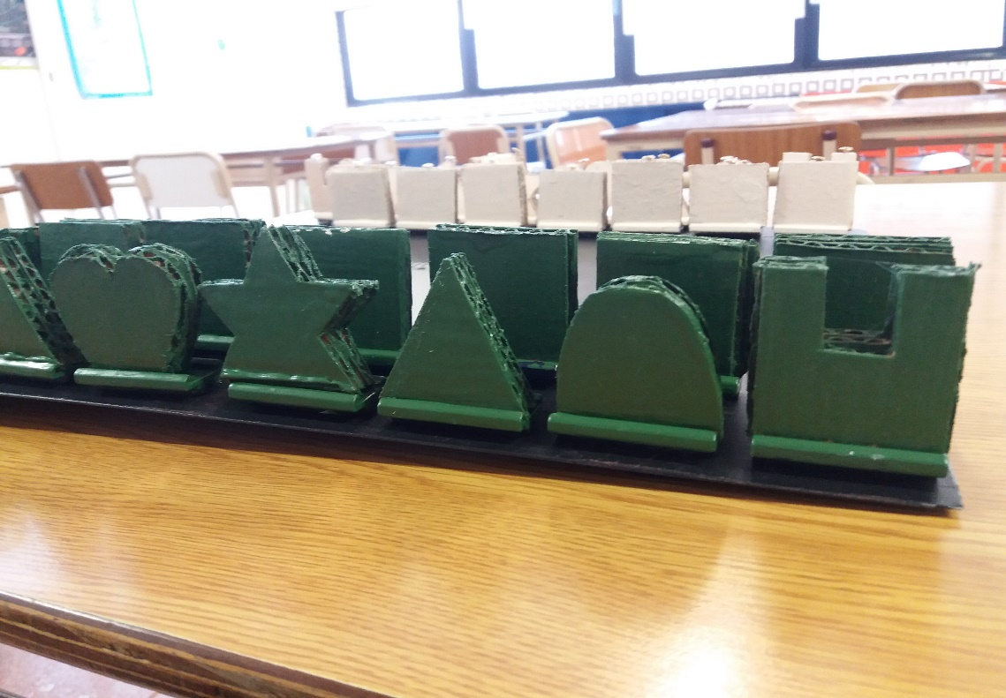

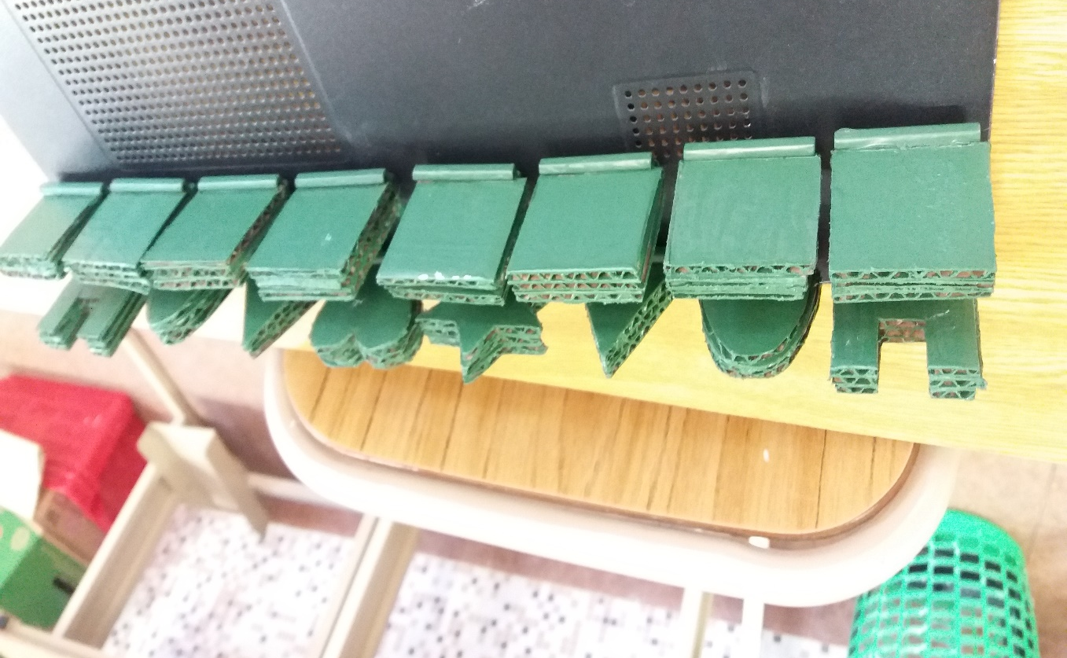

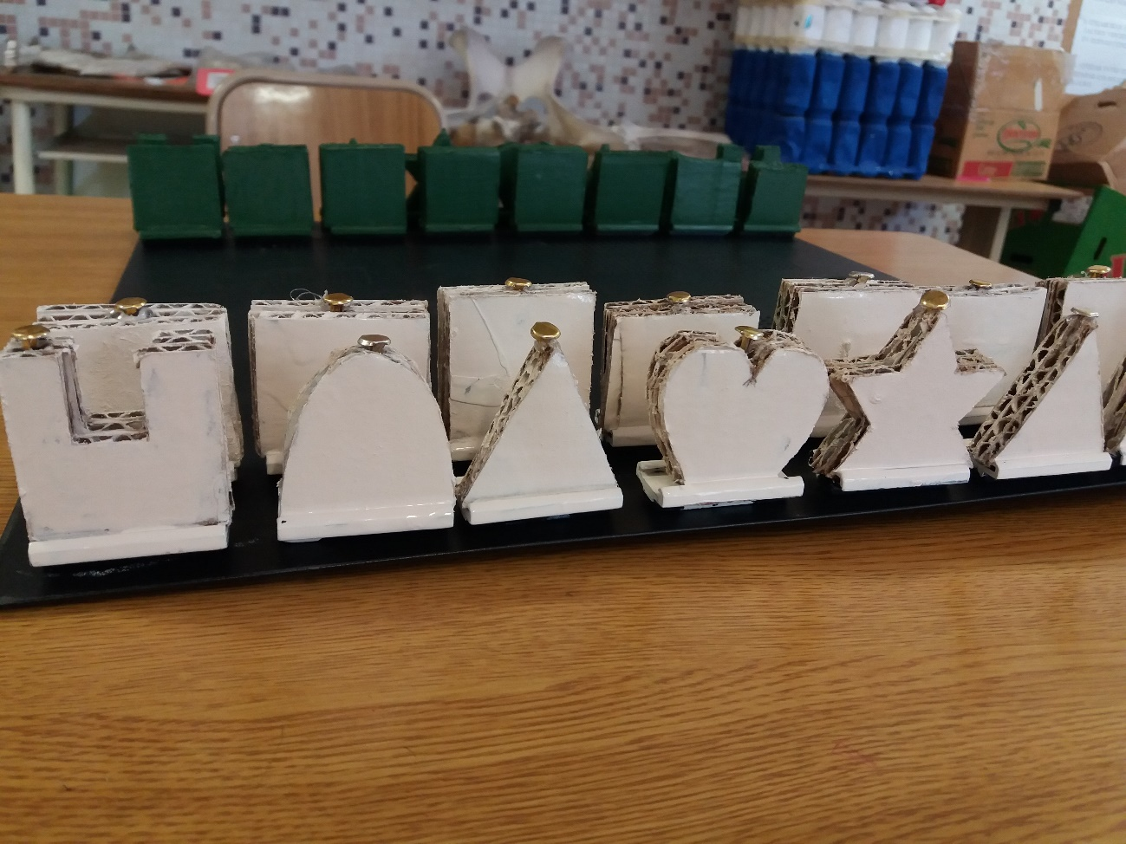

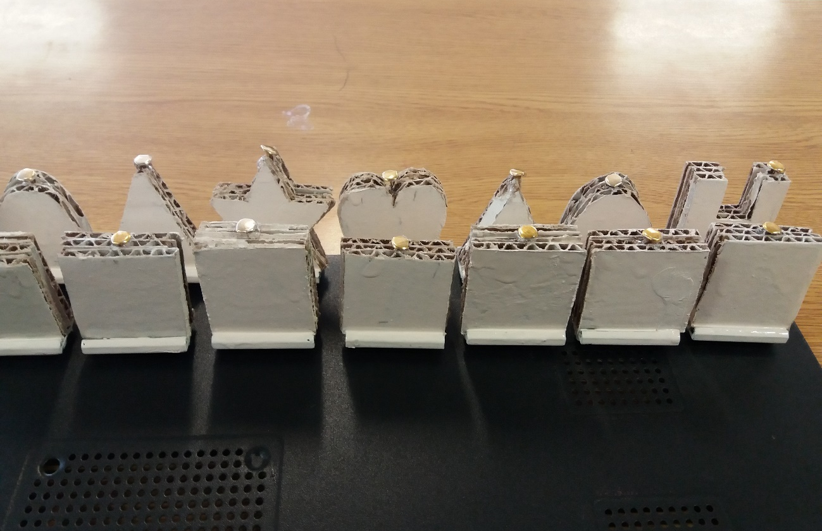

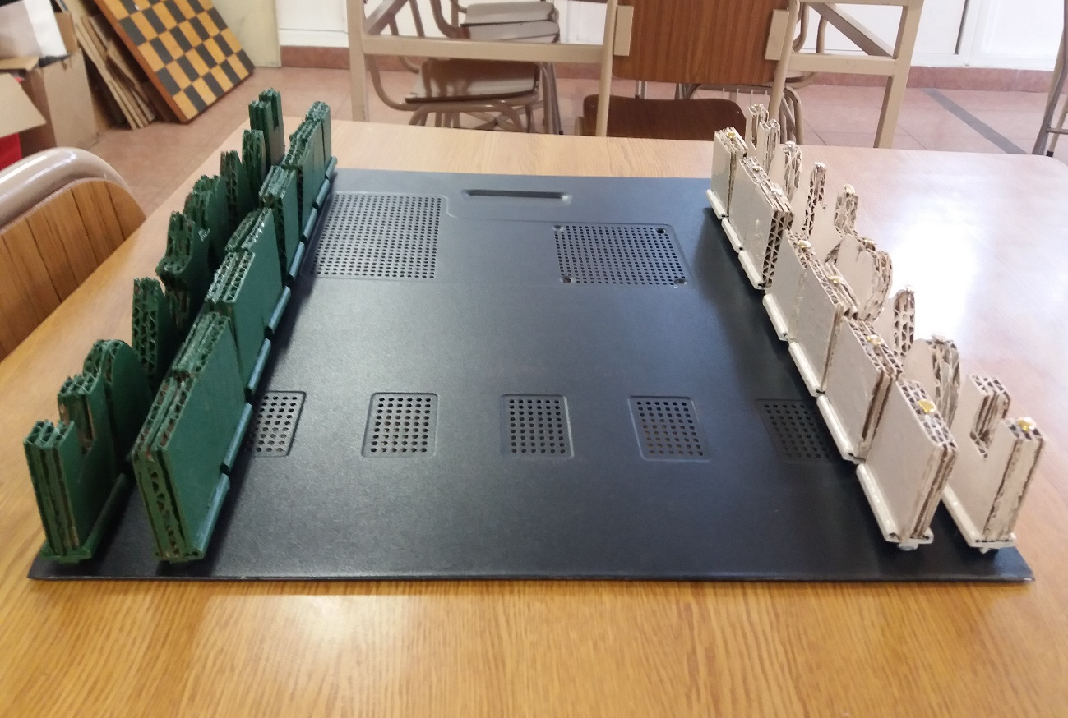

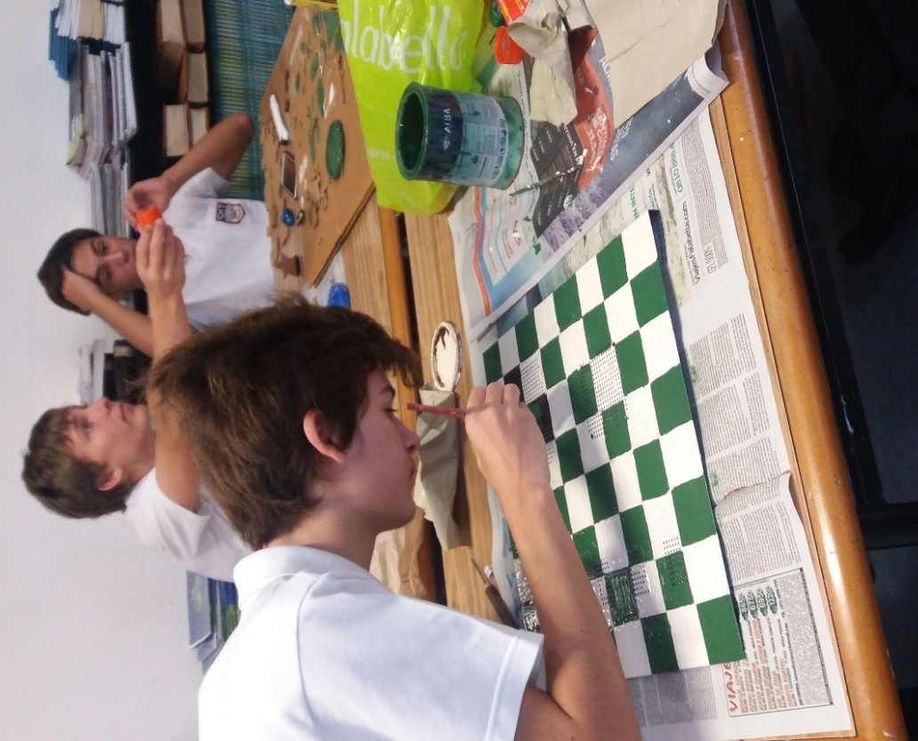
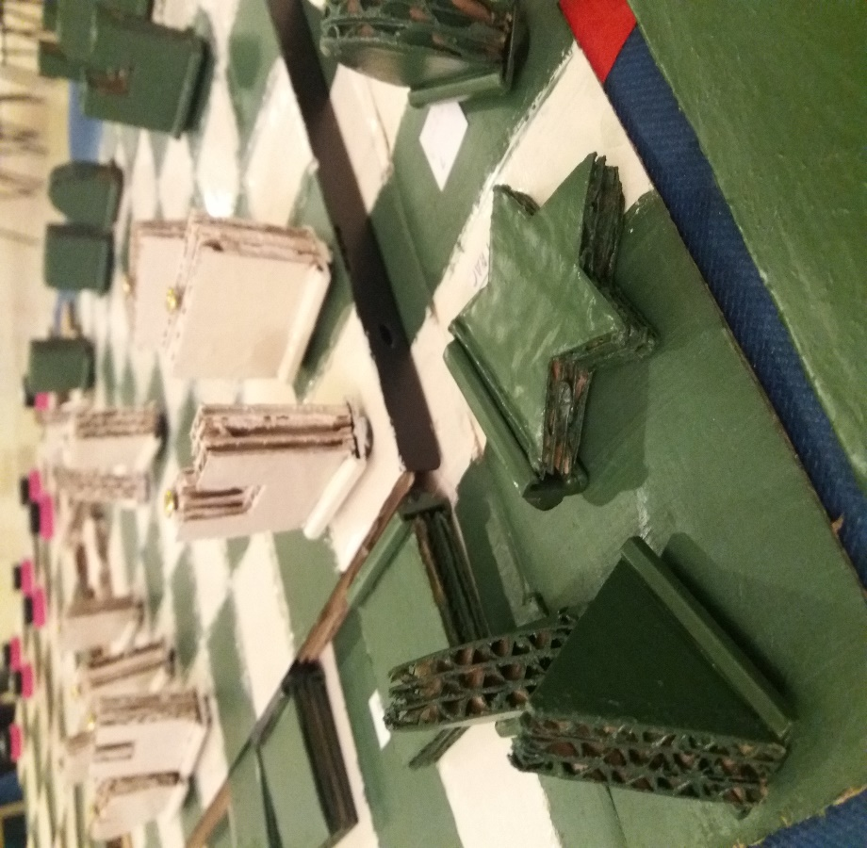

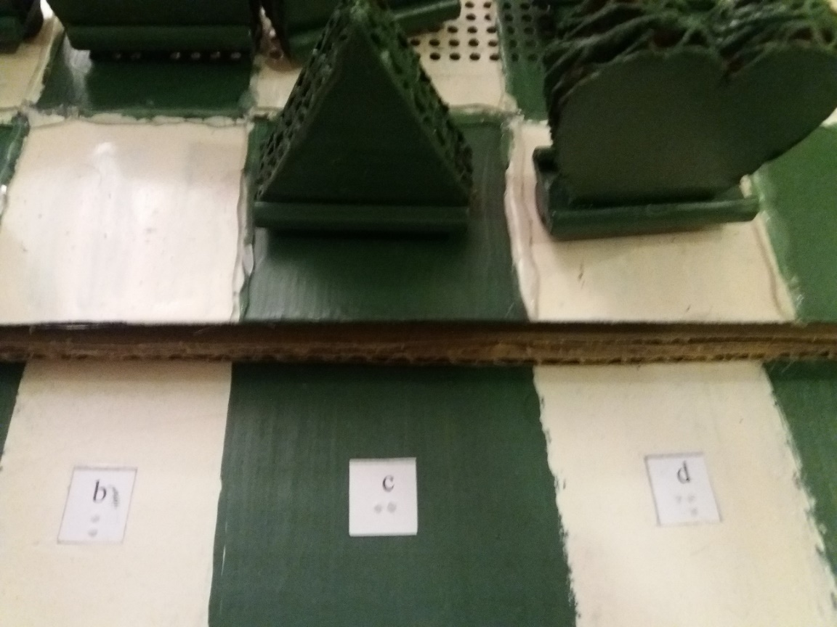

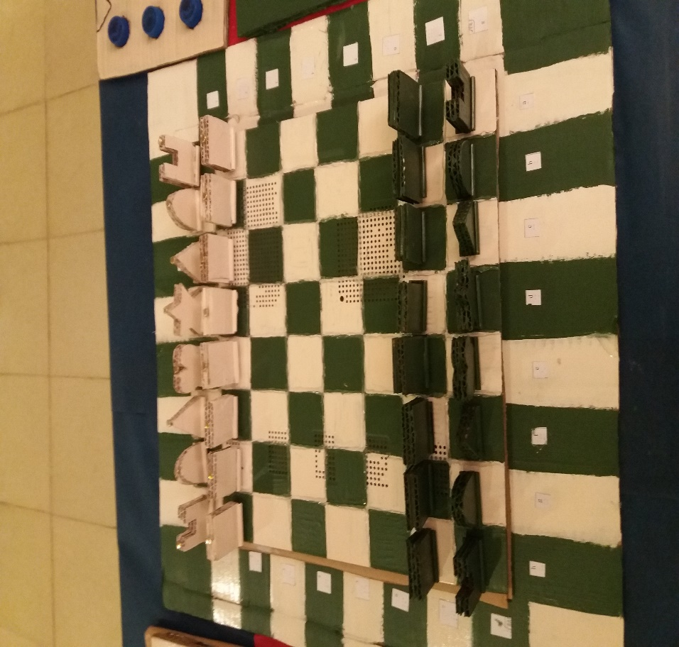

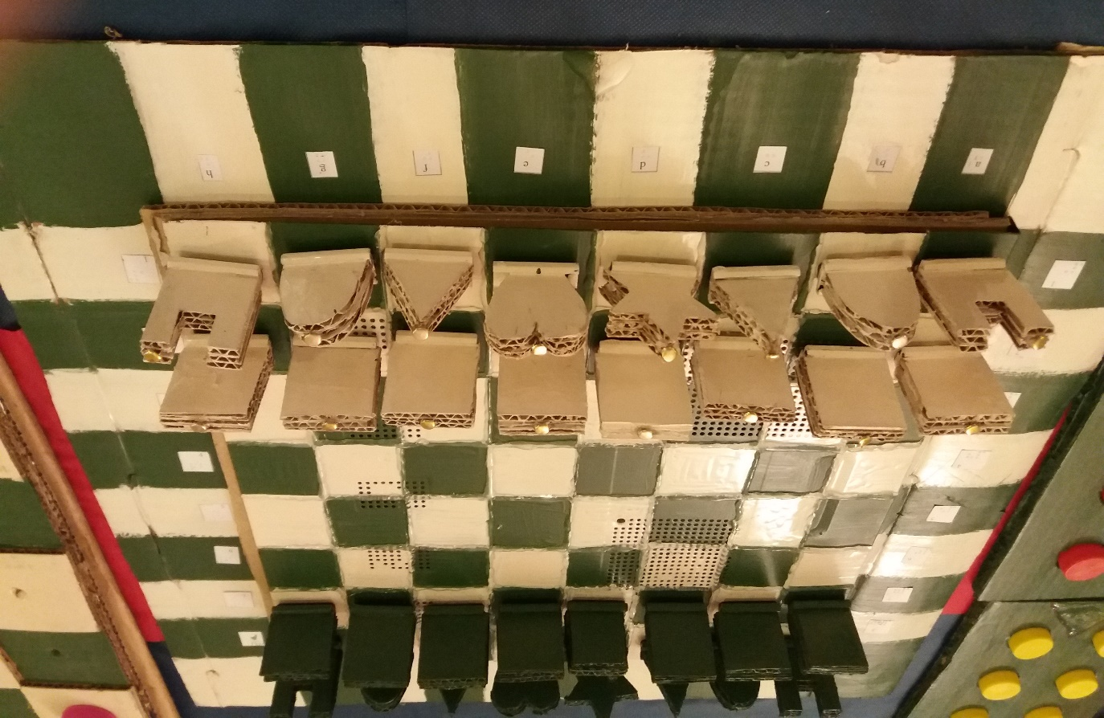
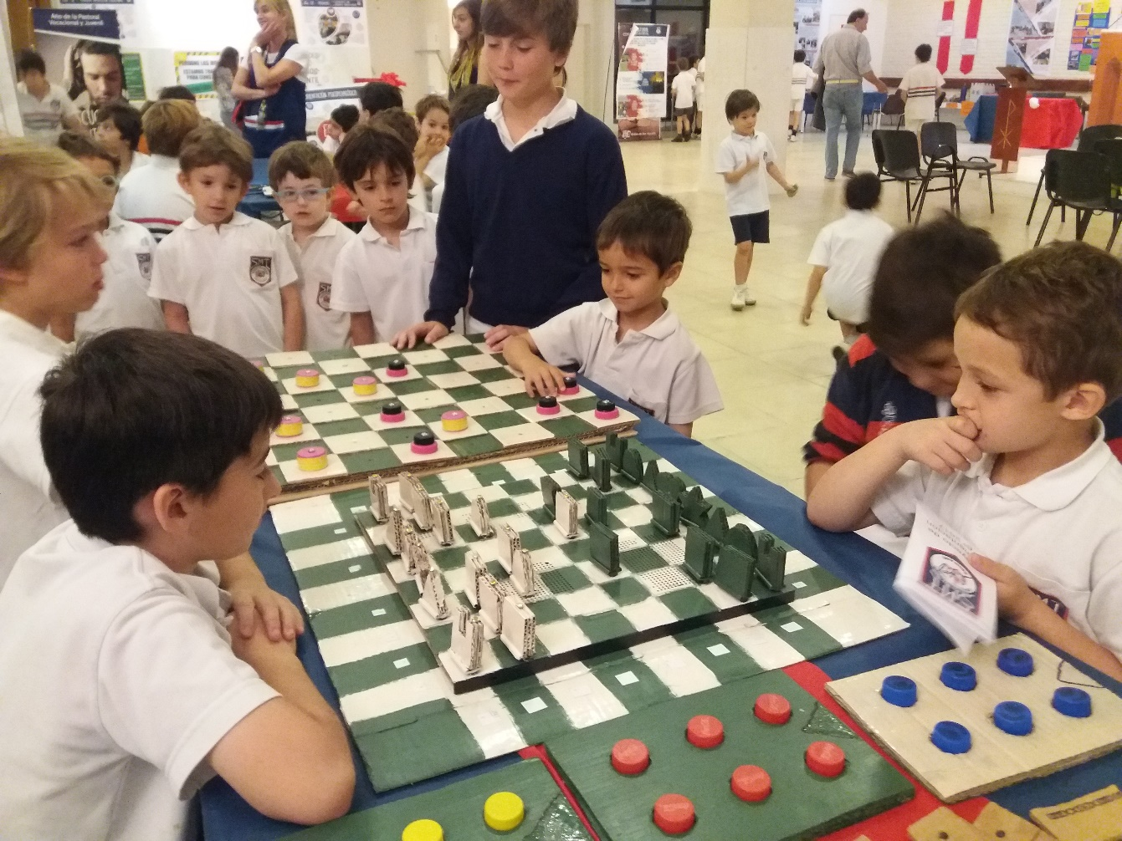
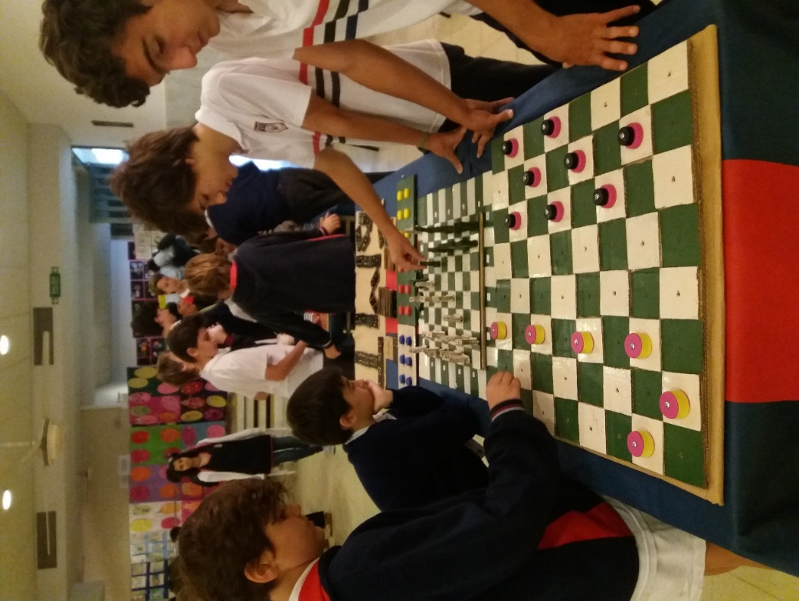
Pasos:
- Primero se determinaron las formas de las piezas. Se pensó en formas que fueran de relativa facilidad para ser cortadas por los alumnos. Luego de varios intentos se acordó:
- peón x cuadrado, una figura facial de dibujar y cortar ya que el peón hace el movimiento más corto y simple
- torre x , forma facil de identificar con la parte superio de una torre
- caballo x semi circulo, el caballo en el ajedrez tiene curvas
- alfil x triángulo, esta figura en su parte superior tiene una forma triangular
- reina x estrella, simula las puntas de la corona
- rey x corazón, porque muerto el rey terminado el juego.
- Se marcan las distintas formas en los cartones, total de piezas 32
- Fueron cortadas y se debieron multiplicar los cortes para que las piezas queden justas en los imanes
- Cantidad de cortes por pieza: 3 (esto dependerá del grosor del cartón que se tenga), total de cortes 96 figuras
- Las formas fueron puestas en los imanes y pegadas con silicona
- Acontinuación fueron pintadas 16 de color blanco y 16 de verde inglés (pinturas que reutilizamos)
- Para tener un buena sujeción de las piezas se pensó en utilizar las tapas de los cpu en desuso que tiene el colegio, estos tienen imán en toda su superficie ayudando al desplazamiento y fijación de las piezas
- Sobre la placa se demarcó la cuadrícula compuesta por 64 casillas o cuadrados y por lo tanto cada lado del tablero tiene ocho casillas (8 x 8 = 64).
- Los cuadrados se pintaron de color blanco o crema y otras de color negro o verde inglés distribuidas de manera alternada, teniendo en cuenta que el cuadrado ubicado en la esquina inferior derecha debe ser blanco (desde la perspectiva de cada jugador).
- Una vez pintadas las casillas se demarcaron con silicona para que se puedan distinguir los distintos espacios
- Posteriormente se pegó el tablero sobre otro cartón más grande el cual fue pintado de la misma manera que el tablero, siguiendo el mismo orden de colores
- Para que se pueda hacer una correta lectura de las posiciones de las piezas se colocaron las letras y números en los laterales del tablero en Braille de la siguiente manera:
Filas: las ocho hileras horizontales del tablero de ajedrez se llaman filas, sobre estas a ambos lados se ubicaron los números de 1 al 8
Columna: las ocho hileras verticales del tablero de ajedrez se llaman columnas, sobre esta a ambos lados se ubicaron las letras de la A a la H
- Sobre cada lado donde se ubicaron las letras se realiza un relieve con silicona transparente , para que puedan tener una correcta dirección de juego.

JUGUEMOS ENTRE TODOS!!!!

Continúa el desafío
A partir de la experiencia vivida y el compromiso asumido, confeccionaremos juegos de mesa para los alumnos de la escuela 503 y lo extenderemos a otras escuelas que lo necesiten.
También incursionaremos en la generación de material didáctico como mapas y sistemas del cuerpo humano
Porque sabemos que por medio del juego los niños interactúan cooperativamente, aprenden, mantienen comunicaciones más eficaces, verbalizan más ideas, aceptan las ideas de los otros mostrando mayor coordinación, esfuerzo y productividad. También sabemos que la actividad cooperativa facilita la reducción de conflictos grupales, favoreciendo el establecimiento de relaciones más positivas entre los compañeros, como aquellas caracterizadas por la atención, la simpatía, la cortesía y el respeto mutuo.

Participan del proyecto descripto los siguientes alumnos del segundo año del nivel medio del Instituto San Martín de Tours (varones)
- Argerich, Cosme Guillermo
- García Pulles, Francisco Tomás
- Ledesma Padilla, Tomás
- Martinez Tanoira, Justo
- Pisani, Tobías
- Riesgo, Agustín
- Zunda Cornell, Tomás
- Patricia Mercedes Vega(coordinadora)
- María Pía Costabel (colaboradora)
El proyecto se presentó y participó de:
- Escuelas Verdes, Lazo II (Escuela Abierta), del Gobierno de la Ciudad de Buenos Aires, junio del 2017.
- Concurso Germina del Gobierno de la Ciudad de Buenos Aires, agosto del 2017.
- Presentación Escuela 503 de José C. Paz, 31/8/2017
- Jornadas Resa (Responsabilidad en educación social y ambiental), Facultad de Ciencias Veterinarias, 22 y 23/9/2017, CABA, ARGENTINA
- Jornadas Resa (Responsabilidad en educación social y ambiental), 27 y 28/10/2017, Cerro de Oro - Merlo - San LUIS, ARGENTINA.
- EXPO SMT (Instituto San Martín de Tours, Varones), 8, 9 y 10/11/2017, CABA
- INPI (Instituto Nacional de Patentes Industriales), 8/11/2017
- Escuela 503 de José C. Paz, 22/11/2017 entrega de juegos y signos generadores.

